**PROPOSAL KEWIRAUSAHAAN**

**“RESET KOMPUTER/PRINTER, PERCETAKAN, PENGETIKAN”**



DISUSUN :

Nama : Gadis Romadhona

Kelas : XII

Kompetensi Keahlian : Teknik Komputer Jaringan

Nis : 2177

**SMK NEGERI 1 MUNTOK**

**DINAS PENDIDIKAN PROVINSI KEPULAUAN BANGKA BELITUNG 2020**

**KATA PENGANTAR**

Puji syukur kami panjatkan ke hadirat Tuhan Yang Maha Esa, karena berkat rahmat dan karunia-Nyalah sehingga Proposal Kewirausahaan ini dapat diselesaikan tepat pada waktunya.

Terimakasih kami ucapkan kepada Ibu Rina Maya Sari.S.Pd. selaku guru yang telah membimbing kami dalam mencoba melakukan Pemasaran Kewirausahaan dan tak lupa kami ucapkan terima kasih banyak kepada semua pihak yang telah turut berkontribusi dalam kelancaran usaha kami.

Proposal Kewirausahaan ini diajukan untuk memenuhi salah satu tugas Kewirausahaan, juga sebagai wujud dokumen tertulis dari kegiatan usaha kami.

Kami sadari masih banyak terdapat kekurangan dalam pembuatan Proposal Kewirausahaan ini untuk itu kami mohon kritik dan saran yang membangun guna membuat kami jauh lebih baik lagi dalam menyusun proposal ke depan. Harapannya semoga proposal ini dapat bermanfaat bagi pembaca khususnya yang ingin mencoba berwirausaha.

Muntok, 24 Agustus 2020

Penyusun

1

**DAFTAR ISI**

**KATA PENGANTAR**

**DAFTAR ISI 2**

**BAB I PENDAHULUAN**

1.1 Latar Belakang 3

1.2 Visi dan Misi 3

1.3 Tujuan dan Maksud Kegiatan Usaha 3

1.4 Jenis Produk 3

**BAB II PEMBAHASAN**

2.1 Profil Usaha 4

2.2 Strategi Pasar 4

2.3 Analisis SWOT 5

**BAB III MANAGEMEN PRODUKSI**

3.1 Jadwal produksi 6

3.2 Produksi 6

3.3 Bahan Baku 6

3.4 Peralatan dan perlengkapan 7

3.5 Biaya lain-lain 7

3.6 Cara Pembuatan 7

**BAB IV RENCANA ANGGARAN**

4.1 Modal/Pemasukan 8

4.2 Penentuan Harga Jual 8

**BAB V PENUTUP**

5.1 Kesimpulan 9

5.2 Kata Penutup 9

2

**BAB 1**

**PENDAHULUAN**

**1.1 Latar Belakang**

Kewirausahaan adalah kemampuan kreatif dan inovatif yang dijadikan dasar, kita, dan sumber dari kurangnya pemikiran yang luas untuk menciptakan lapangan pekerjaan baru.

Dari penjelasan diatas kami mencoba berwirausaha sebagai upaya pelatihan diri bagi kami dan mengubah mindsetbahwa lulusan SMK tidak hanya penjadi pekerja tetapi dapat membuka lapangan pekerjaan.

**1.2 Visi dan Misi**

1. Visi

Selalu berupaya menjadi yang terpecaya, handal dan berdaya saing tinggi dengan memberikan pelayanan yang baik, berkualitas dan juga bertanggung jawab.

2. Misi

- menjaga dan meningkatkan kualitas pelayanan terhadap konsumen

- responsif dalam memberikan solusi jasa yang ekonomis namun berkualitas

- menjaga dan meningkatkan hubungan komunikasi dalam menjalin kemitraan

- mengutamakan kualitas pelayanan demi kepuasan konsumen

3

**1.3 Tujuan dan Maksud Kegiatan Usaha**

1. Tujuan Kegiatan Usaha

Tujuan kami memilih jenis usaha ini yaitu:

- Mendapatkan keuntungan

- Menarik minat konsumen untuk menggunakan jasa kami agar mencapai target

- Mengasah kemampuan berwirausaha

- Sekalian berbagi ilmu dengan apa yang telah kami pelajari

1. Maksud Kegiatan Usaha

Dari kegiatan ini kami bermaksud menyalurkan ilmu yang kami miliki yaitu kemampuan

dibidang Tenik komputer, adapun terjun di dunia usaha sebagai bentuk mencari pengalaman

dan menambah wawasan keilmuan agar kelak dapat lebih baik lagi jika ingin berwirausaha.

**BAB II**

**PEMBAHASAN**

**2.1 Profil**

Reset computer/printer adalah menghapus, menghilangkan atau membersihkan virus serta file yg tidak diinginkan yang bisa merusak computer/printer. Percetakan adalah media atau jasa untuk mencetak dokumen dan file yang telah diketik. Kursus computer adalah tempat belajar khusus untuk mempelajari semua hal yang berhubungan dengan computer, contohnya kecilnya seperti belajar mengetik.

4

**2.2 Strategi Pasar**

Agar rencana mendirikan usaha ini berjalan dengan lancar, upaya yang ditempuh dalam melakukan strategi pasar antara lain:

1. *Segmenting*

Segmenting pasar adalah dengan menjadikan ini lebih mudah dibedakan dari sisi kalangan dewasa atau anak-anak, pelayanan mungkin akan berpeluang besar menjadi lebih baik, dan menemukan peluang baru sebagai target yang akan dicapai

2. *Targeting*

Target pasar yang kami bidik adalah kalangan anak-anak dari SD sederajat, masyarakat setempat, guru-guru yang mengajar di TK-SD.

3. *positioning*

Agar jasa kami dikenal di kalangan masyarakat, kami berinovasi dengan cara mempromosikan jasa kami dengan menarik, kami juga menambahkan fasilitas wifi dan juga kedai kopi untuk bersantai.

**2.3 Rencana Pemasaran**

Rencana pemasaran usaha ini melalui berbagai cara yang diantaranya :

**a.** **Dekat dengan target market**

Target utama pemasaran area pemukiman warga sekitar dengan begitu jadi lebih dekat dengan konsumen. Sehingga dengan mudah kami mempromosikan jasa yang kami miliki atau lebih mudah diakses.

**b.** **Melalui internet**

Internet adalah salah satu tempat kami untuk mempromosikan jasa kami, Sehingga bagi para masyarakat yang menggunakan sosial media bisa melihat jasa yang telah kami tawarkan di internet.

**c.** **Brosur iklan**

Salah satu cara yang cocok untuk mempromosikan jasa/usaha yang kami miliki. Baik melalui iklan di sosialmedia.

5

**2.4 Analisis SWOT sebagai kelayakan usaha**

sebagai acuan untuk mengahadapi persaingan dalam bidang usaha, setiap kegiatan untuk memulai usaha kami harus mengukur kemampuan kami terha-dap lingkungan atau persaingan SWOT.

1. Kekuatan ( Strenght )

Ilmu komputer sangat dibutuhkan dalam kehidupan saat ini, jadi akan besar peluang dan akan banyak masyarakat yang ingin belajar walaupun hanya sekedar ilmu pengetikan. Rasa percaya bahwa jasa kami ini akan diterima dengan baik oleh masyarakat luas. Tidak sedikit masyarakat yang ketinggalan zaman atau gagal dalam mengikuti perkembangan teknologi jadi lebih memungkinkan jasa kami ini akan diminati. Banyak dibutuhkan media cetak untuk memenuhi kebutuhan yang akan digunakan, seperti tempat fotocopy. Tempat yang kami targetkan ini juga bisa dibilang perkampungan, lumayan sulit jika tiba tiba ingin membuat file/dokumen atau mencetak file/dokumen.

1. Kelemahan ( Weakness )

- Ada beberapa pesaing yang sudah terlebih dahulu mawarkan sehingga menuntut inovatif dan

kreatif bagi pengusaha yang ingin membuka peluang usaha yang sama.

- Tempat usaha yang tidak bisa ditentukan, terkadang bisa juga berpindah pindah.

1. Peluang ( Opportunity )

Jasa ini memang sudah banyak dipromosikan di kalangan masyarakat setempat akan tetapi kami akan membuat jasa yang kami tawarkan ini berbeda dengan yang lainnya.

6

Kami akan membuatnya jadi lebih berbeda dan lebih menarik. Dengan daya inovatif dan kreatif, usaha ini memiliki kesempatan besar untuk menguasai pemasaran. Kami juga memiliki banyak kenalan yang bisa membantu kami untuk mempromosikan jasa kami.

1. Ancaman ( Treat )

Persaingan tidak sehat, Tenaga kerja yang tidak memadai, cara kerja yang mungkin tidak stabil, adanya jasa serupa dengan kualitas baik dengan harga murah sehingga menjatuhkan jasa kami.

**BAB III**

**MANAGEMEN PRODUKSI**

* 1. **Jadwal produksi ( disesuaikan dengan tahapan produksi massal )**

|  |  |  |  |  |  |  |  |  |  |  |  |  |  |
| --- | --- | --- | --- | --- | --- | --- | --- | --- | --- | --- | --- | --- | --- |
| **No** | **Kegiatan** | **Agustus** | | | | **September** | | | | **Oktober** | | | |
| **1** | **2** | **3** | **4** | **1** | **2** | **3** | **4** | **1** | **2** | **3** | **4** |
| **1.** | Menyusun proposal |  |  | **√** |  |  |  |  |  |  |  |  |  |
| **2.** | Mengidentifikasi produk yang akan di produksi |  |  |  |  |  |  |  |  |  |  |  |  |
| **3.** | Menyiapkan peralatan dan bahan baku |  | **√** |  |  |  |  |  |  |  |  |  |  |
| **4.** | Menyiapkan standar keselamatan kerja |  |  |  | **√** |  |  |  |  |  |  |  |  |
| **5.** | Memproduksi |  |  |  | **√** |  |  |  |  |  |  |  |  |
| **6.** | Promosi dan pemasaran |  |  | **√** |  |  |  |  |  |  |  |  |  |
| **7.** | Penyusunan laporan |  |  |  |  | **√** |  |  |  |  |  |  |  |

* 1. **Proses produksi**

Kegiatan yang kami lakukan dalam kegiatan produksi yaitu :

1. Mengembangkan ide dalam melakukan usaha dengan membaca kebutuhan konsumen terhadap sebuah jasa/usaha yang sedang banyak dibutuhkan serta diminati.

7

1. Dalam bagian proses pengerjaan, kami mulai menentukan apa saja yang akan dibutuhan dan yang akan disiapkan.
2. Proses akhirnya akan dilakukan dengann rangkaian kegiatan yang mengdepankan system managemen yang baik dalam kegiatan usaha.
   1. **Bahan baku**

Dalam proses produksi kami menggunakan bahan baku rincian sebagai berikut:

***Tabel 1.1 Daftar Alat dan Bahan (reset computer/print & percetakan)***

|  |  |  |  |  |
| --- | --- | --- | --- | --- |
| **No** | **Nama Barang** | **Qty** | **Harga satuan** | **Total** |
| 1 | Laptop series aspire 3 | 1 Unit | Rp. 4.249.000 | Rp. 4.249.000 |
| 2 | Printer Cannon pixma 2010 | 1 Unit | Rp. 2.100.000 | Rp. 2.100.000 |

* 1. **Peralatan dan Perlemgkapan**

1. Peralatan

***Tabel 1.2 Daftar Peralatan***

|  |  |  |
| --- | --- | --- |
| **No** | **Nama Barang** | **Qty** |
| 1 | Laptop series aspire 3 | 1 |
| 2 | Printer Cannon pixma 2010 | 1 |

8

1. Perlengkapan

***Tabel 1.3 Daftar Perlengkapan***

|  |  |  |  |  |
| --- | --- | --- | --- | --- |
| **No** | **Nama Barang** | **Qty** | **Harga Satuan** | **Jumlah** |
| 1 | Tinta Cannon 1 paket 4 warna | 4 Botol | Rp. 40.000 | Rp. 40.000 |
| 2 | Kertas HVS uk A4 | 1 Bal | Rp. 42.000 | Rp. 42.000 |
| 3 | Flashdisk | 1 Buah | Rp. 55.000 | Rp. 55.000 |

* 1. **Biaya Lain-lain**

|  |  |  |
| --- | --- | --- |
| **No** | **Nama Barang** | **Jumlah** |
| 1 | Token Listrik | Rp. 24.000 |
| 2 | Paket data XL 3,5 GB | Rp. 40.000 |

***Tabel 1.4 Biaya Lain-lain***

* 1. **Langkah Kerja**

1. Mempromosikan jasa kami ini kepada lingkungan sekitar. Misalnya seperti, tetangga, teman, dan kerabat dekat.
2. Mempromosikan secara online melalui aplikasi social media yang sudah ada.

9

1. Meyakinkan masyarakat bahwa jasa yang ditawarkan bisa menarik perhatian, agar masyarakat bisa untuk memberanikan diri untuk mempercayakan pekerjaan/mungkin tugas yang diberikan untuk dipercayakan kepada penyedia jasa.
2. Mulai mengerjakan pekerjaan yang sudah disorder sesuai dengan apa yang diminta pelanggan.
3. Setelah tahap pengerjaan selesai, maka hasil dari pekerjaan tersebut akan di periksa kembali agar tidak ada masalah yang tidak diinginkan.
4. Setelah selesai maka aka nada timbal balik dari apa yang telah di kerjakan sesuai dengan yang sudah ditentukan.

**BAB IV**

**RENCANA ANGGARAN**

* 1. **Modal atau Pemasukan**

Modal yang kami keluarkan dalam sekali pengerjaan sekitar Rp.180.000

Total biaya = Bahan baku + Perlengkapan

= Rp.6.349.000 + Rp.137.000 = Rp.6.486.000

* 1. **Penentuan Harga Jual**

Perhitungan Harga Jual

Harga Jual = Biaya Produksi + (…% x Biaya Produksi

Unit yang dihasikan

Harga Jual = Rp. 6.486.000 + (10% x Rp. 6.486.000

12

= Rp. 594.095 = Rp. 19.803

30

UP = Rp. 20.000 10

**BAB V**

**PENUTUP**

* 1. **Kesimpulan**

Ilmu Komputer sangat penting untuk dipelajari, apalagi di zaman sekarang, sudah banyak teknoLogi terbaru yang dikeluarkan. Ilmu Komputer juga sangat berpengaruh dalam kehidupan sehari hari, tanpa kita sadari menghitung menggunakan kalkulator juga termasuk dalam ilmu computer. jangan hanya sekedar tahu tapi memang harus didalami pembelajarannya.

* 1. **Saran**

Proposal yang kami buat ini adalah penegasan bahwa usaha yang kami lakukan akan benar-benar dilaksanakan. Mohon untuk memaklumi jika ada beberapa kekurangan dalam usaha yang telah kami lakukan.

**FORMAT LAPORAN KEWIRAUSAHAAN**

**(RESET KOMPUTER/PRINTER, PERCETAKAN, PENGETIKAN)**

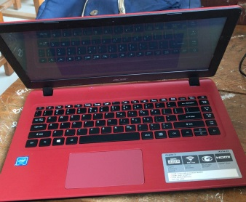

11

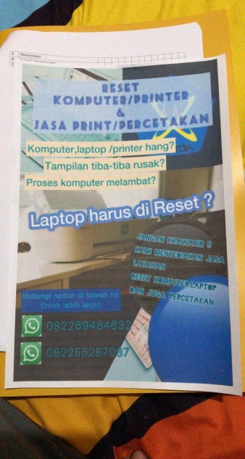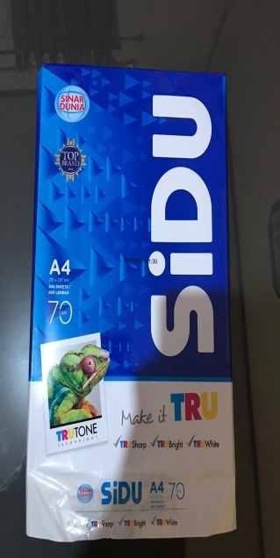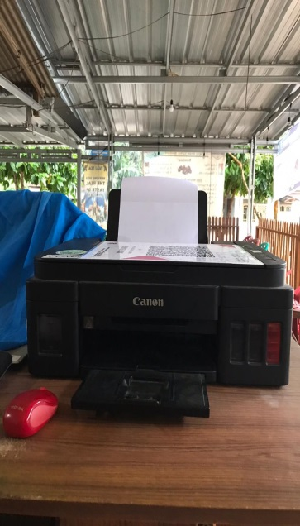

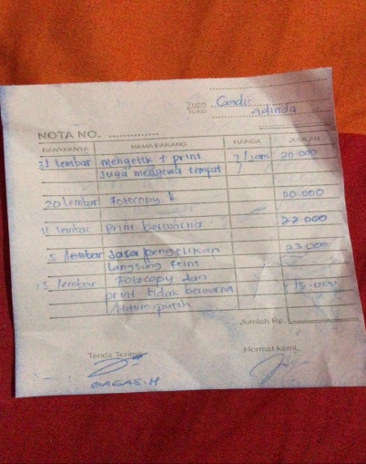 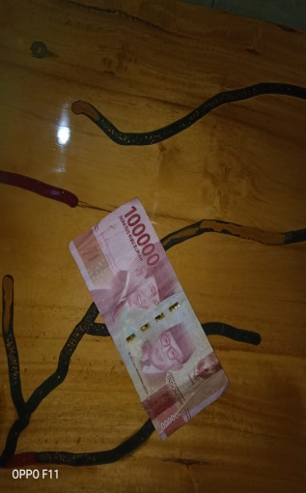

DISUSUN :

Nama : Gadis Romadhona

Kelas : XII

Kompetensi Keahlian : Teknik Komputer Jaringan

Nis : 2177

12